姓名：吴智炜 学号：PB07013221 实验编组：18 组内序号：8

实验题目：PN结正向压降温度特性的研究 86
实验目的：1.了解PN结正向压降随温度变化的基本关系式。
2.在恒流供电条件下，测绘PN结正向压降随温度变化曲线，并由此确定其灵敏度和被测PN结材料的禁带宽度。
3.学习用PN结测温的方法。
实验原理：理想PN结的正向电流IF和压降VF存在如下近似关系
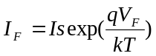 （1）
其中q为电子电荷；k为波尔兹曼常数；T为绝对温度；Is为反向饱和电流，它是一个和PN结材料的禁带宽度以及温度等有关的系数，可以证明
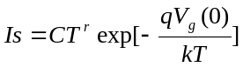 （2）
（注：（1），（2）式推导参考 刘恩科 半导体物理学第六章第二节）
其中C是与结面积、掺质浓度等有关的常数：r也是常数；Vg(0)为绝对零度时PN结材料的导带底和价带顶的电势差。
将（2）式代入（1）式，两边取对数可得
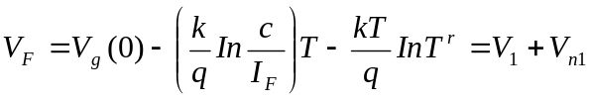 （3）
其中
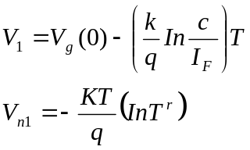
这就是PN结正向压降作为电流和温度函数的表达式，它是PN结温度传感器的基本方程。令IF=常数，则正向压降只随温度而变化，但是在方程（3）中，除线性项V1外还包含非线性项Vn1项所引起的线性误差。
设温度由T1变为T时，正向电压由VF1变为VF，由（3）式可得
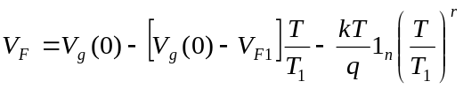 （4）
按理想的线性温度影响，VF应取如下形式：
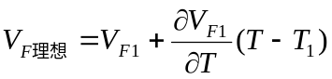 （5）
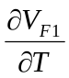等于T1温度时的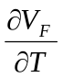值。
由（3）式可得
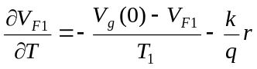 （6）
所以
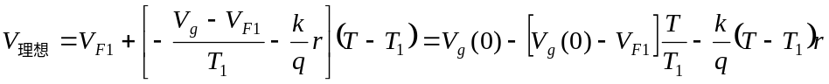 （7）
由理想线性温度响应（7）式和实际响应（4）式相比较，可得实际响应对线性的理论偏差为 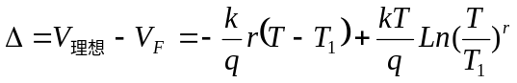 （8）
设T1=300°k，T=310°k，取r=3.4*,由（8）式可得∆=0.048mV，而相应的VF的改变量约20mV，相比之下误差甚小。不过当温度变化范围增大时，VF温度响应的非线性误差将有所递增，这主要由于r因子所致。
综上所述，在恒流供电条件下，PN结的VF对T的依赖关系取决于线性项V1，即正向压降几乎随温度升高而线性下降，这就是PN结测温的依据。必须指出，上述结论仅适用于杂质全部电离、本征激发可以忽略的温度区间(对于通常的硅二极管来说，温度范围约-50℃—150℃)。如果温度低于或高于上述范围时，由于杂质电离因子减小或本征载流子迅速增加；VF—T关系将产生新的非线性，这一现象说明VF—T的特性还随PN结的材料而异，对于宽带材料（如GaAs）的PN结，其高温端的线性区则宽；而材料杂质电离能小（如Insb）的PN结，则低温端的线性范围宽，对于给定的PN结，即使在杂质导电和非本征激发温度范围内，其线性度亦随温度的高低而有所不同，这是非线性项Vn1引起的，由Vn1对T的二阶导数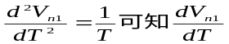的变化与T成反比，所以VF-T的线性度在高温端优于低温端，这是PN结温度传感器的普遍规律。此外，由（4）式可知，减小IF，可以改善线性度，但并不能从根本上解决问题，目前行之有效的方法大致有两种：
1. 对管的两个be结（将三极管的基极与集电极短路与发射极组成一个PN
结），分别在不同电流IF1，IF2下工作，由此获得两者电压之差（VF1- VF2）与温度成线性函数关系，即：
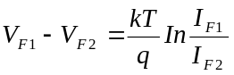
由于晶体管的参数有一定的离散性，实际与理论仍存在差距，但与单个PN结相比其线性度与精度均有所提高，这种电路结构与恒流、放大等电路集成一体，便构成集成电路温度传感器。
2. Okira Ohte等人提出的采用电流函数发生器来消除非线性误差。由（3）式可知，
非线性误差来自Tr项，利用函数发生器，使IF比例于绝对温度的r次方，则VF—T的线性理论误差为∆=0，实验结果与理论值颇为一致，其精度可达0.01℃。
数据处理：实验起始温度TS= 23.6 ℃
工作电流 IF= 50μA
起始温度为TS时的正向压降VF（TS）= 600mV
控温电流A | ∆V= VF（T）- VF（TS）mv | T℃（左升右降） |  |  | T=(273.2+T)°K
0.1 | -10 | 28.2 | 28.7 |  | 301.4 |  | 301.9
0.2 | -20 | 33.5 | 34.2 |  | 306.7 |  | 307.4
0.2 | -30 | 38.4 | 39.1 |  | 311.6 |  | 312.3
0.2 | -40 | 43.5 | 44.0 |  | 316.7 |  | 317.2
0.2 | -50 | 48.5 | 49.1 |  | 321.7 |  | 322.3
0.3 | -60 | 53.9 | 54.4 |  | 327.1 |  | 327.6
0.3 | -70 | 59.3 | 59.6 |  | 332.5 |  | 332.8
0.3 | -80 | 64.5 | 64.8 |  | 337.7 |  | 338.0
0.3 | -90 | 69.7 | 69.9 |  | 342.9 |  | 343.1
0.4 | -100 | 75.3 | 75.4 |  | 348.5 |  | 348.5
0.4 | -110 | 80.3 | 80.5 |  | 353.5 |  | 353.7
0.4 | -120 | 85.9 | 85.9 |  | 359.1 |  | 359.1
0.4 | -130 | 91.1 |  | 91.2 | 364.3 | 364.4
0.4 | -140 | 96.4 |  | 96.4 | 369.6 | 369.6
0.4 | -150 | 101.9 |  | 101.6 | 375.1 | 374.8
0.5 | -160 | 107.3 |  | 106.8 | 380.5 | 380.0
0.5 | -170 | 112.7 |  | 112.1 | 385.9 | 385.3
0.5 | -180 | 117.7 |  | 117.7 | 390.9 | 390.9
- 升温过程
∆V—T曲线：

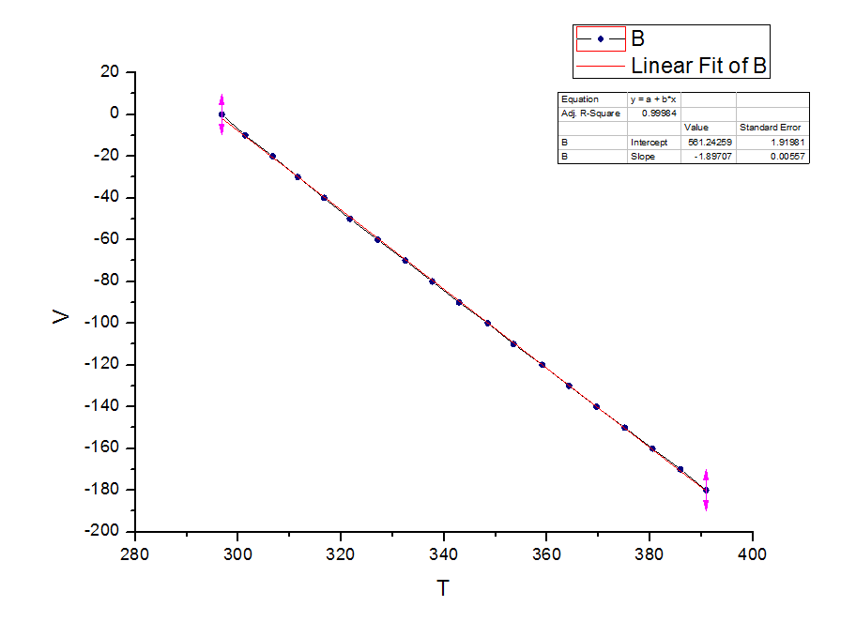
Ⅰ灵敏度S（mv/℃）
由V=a+bT ，计算得出： 截距a=561.24 斜率b=-1.89707
所以求得灵敏度S=b=-1.90mv/℃
Ⅱ禁带宽度E_{g}(0)
由E_{g}(0)=qV_{g}(0) 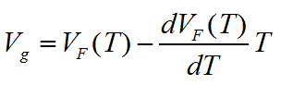
→ ∆V=VF（T)-VF(Ts), VF(Ts)=0.6V
→ V_{g}(0)=VF(Ts)+∆V-S(T+273.2)=1.174V
∴禁带宽度E_{g}(0)=qV_{g}(0) =1.18e
误差：η=1.21-1.18/1.21=2.19%
- 降温过程
∆V—T曲线：
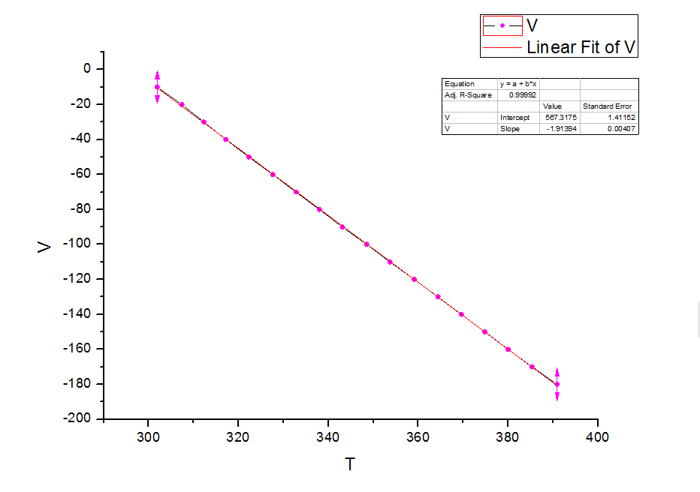
Ⅰ灵敏度S（mv/℃）
由V=a+bT ，计算得出： 截距a=567.32 斜率b=-1.91394
所以求得灵敏度S=b=-1.91mv/℃
Ⅱ禁带宽度E_{g}(0)
由E_{g}(0)=qV_{g}(0)
→ ∆V=VF（T)-VF(Ts), VF(Ts)=0.6V
→ V_{g}(0)=VF(Ts)+∆V-S(T+273.2)=1.182V
∴禁带宽度E_{g}(0)=qV_{g}(0) =1.19e
误差：η=1.21-1.19/1.21=1.53%

误差分析：1.记录过程中，在∆V到达一定记录值时，温度T是跳变的，造成较大误差；
2.受周围环境影响（如空调风向），使温度测量存在误差。
思考题：
1.测VF（0）或VF（TR）的目的何在？为什么实验要求测∆V—T曲线而不是VF—T曲线。
答：测VF（0）或VF（TR）是因为估算被测PN结材料硅的禁带宽度时会用到相关数据。
由式
若设T1=310K，T=320K，取r=3.4，则求得∆=0.051mv，而相应VF改变量约为21mv，相比之下测∆V误差较小。
2.测∆V—T曲线为何按∆V的变化读取T，而不是按自变量T取∆V。
答：因为由实验数据知：∆V的变化比T的变化要快，所以按∆V的变化读取T，能使实验数据更加，更加接近线性。

思考题做的不错。

